Наглядные пособия, изготовленные учащимися в ходе выполнения курсовых работ.

- Прибор для демонстрации графиков функций и графического решения систем уравнений:
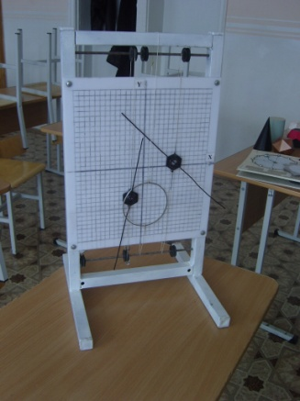
- Модели, выполненные из бумаги:
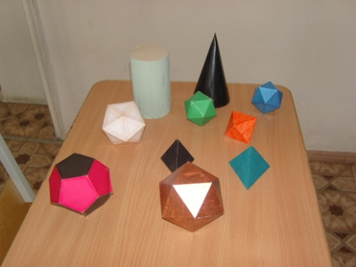
- Тригогометр:
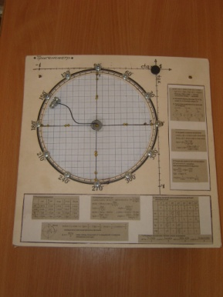

- Модели, выполненные из дерева:
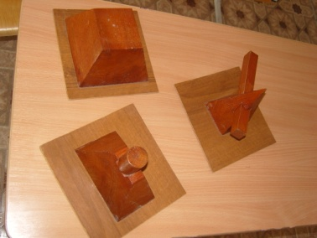
- Тригонометр:
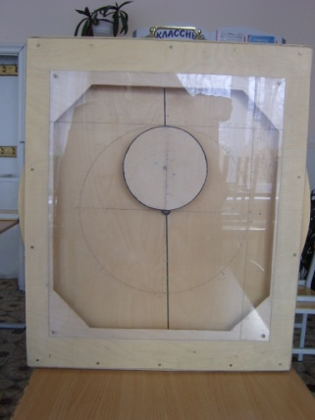
- Шарнирная модель конуса:
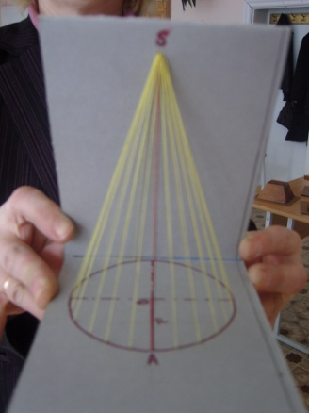
- Прибор по стереометрии:
